

Universidad Politécnica de la Zona Metropolitana de Guadalajara “Ing. Mecatrónica”

*Controladores Lógicos Programables*

**Maestro:** Carlos Enrique Moran Garabito

**Equipo:** Martínez Hernández Samuel Caleb

Canales Ochoa Fabian

Flores Macias Cesar Fabian

**Practica #4** (Elevador)

La practica #4 nos pide crear un sistema de elevador con las siguientes características.

Diseñar un elevador de 2 pisos (planta baja, 1er piso y 2do piso) para ello debe tener un motor que funcione en 2 direcciones (arriba y abajo) teniendo en ambos sentidos 2 velocidades (alta y baja) además de un freno electro-mecánico (clutch), el cubo del elevador tendrá el sensor de puerta abierta y cerrada, el sensor de obstrucción de puerta (sensor de barrera), sensor de persona adentro [(sensor piroeléctrico) si hay persona, se prende la luz], sensor de velocidad (para cuando va llegando al piso correspondiente, cambie a la velocidad 2) y sensor de llegada (cuando llegue, se detendrá el motor, y activará el freno), 1 botón para llamar el elevador funcionando de la siguiente manera:

1. Si no hay gente dentro del elevador, atenderá el llamado de inmediato
2. Si tiene gente y está desplazándose, y el piso de llamada está de paso, llegara a la llamada y luego seguirá la rutina, almacenando hasta 2 atenciones de llegada (memorizando a donde debe llegar), esto es, si la gente dentro del elevador, puso que quiere llegar al piso 2 y la llamada está en el piso 1, llegara por la gente del piso 1 y esta gente quiere ir a la planta baja, se moverá al piso 2, y después a la planta baja.
3. Si tiene gente y el piso no está de pasada, atenderá primero el lugar a donde debe llegar y luego se dirigirá al piso de de llamada, esto es, si el elevador está en pb, y la gente va al piso 1 y la llamada llega del piso 2, el elevador llegara primero al piso 1 y después al piso 2.

También tendrá un sensor de falla eléctrica (si se va la luz, la planta de emergencia le mandara por medio de una entrada [bit] al PLC indicando que no hay luz y el PLC deberá llegar al piso más próximo, abrir la puerta, activar el freno y prender el foco de emergencia, quedando en esa posición hasta que la luz se haya reestablecido [el sensor de la planta de emergencia se apague]).

|  |  |
| --- | --- |
| IMG_256 | IMG_256 |

|  |  |
| --- | --- |
| IMG_256 | IMG_256 |

|  |  |
| --- | --- |
| IMG_256 | IMG_256 |

Utilizamos los Siguientes Señores y Actuadores

|  |  |  |  |
| --- | --- | --- | --- |
| Acciones | ID | Sensores | ID |
| Motor Sube | 00.0 | Puerta Abierta | I0.0 |
| Motor Baja | 00.1 | Puerta Cerrada | I0.1 |
| Motor Velocidad Alta | 00.2 | Obstrucción | I0.2 |
| Motor Velocidad Baja | 00.3 | Persona Adentro | I0.3 |
| Freno Activo | 00.4 | Velocidad | I0.4 |
| Luz de persona | 00.5 | Llegada | I0.5 |
| Puertas abren | 00.6 | Posición PB | I0.6 |
| Puertas Cierran | 00.7 | Posición P1 | I0.7 |
|  |  | Posición P2 | I0.8 |
|  |  | Emergencia | I0.9 |
|  |  | Botón PB | I1.0 |
|  |  | Botón P1 | I1.1 |
|  |  | Botón P2 | I1.2 |

Utilizando el programa “FESTO FluidSim” Creamos el siguiente GRAFCET:

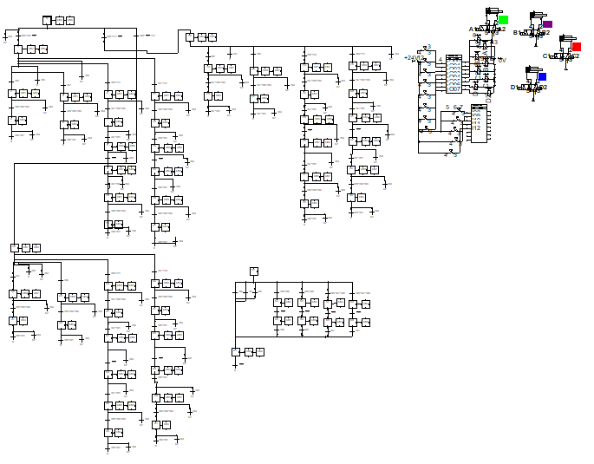

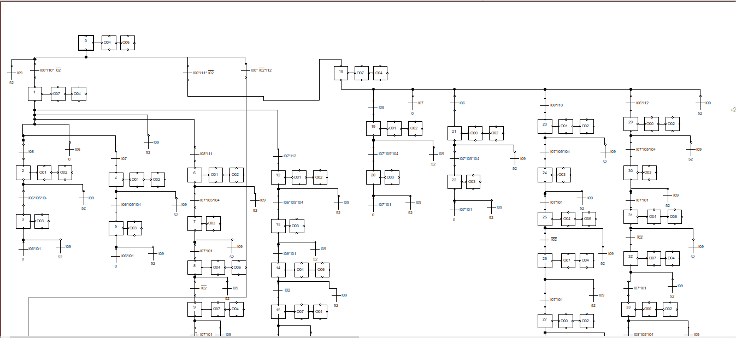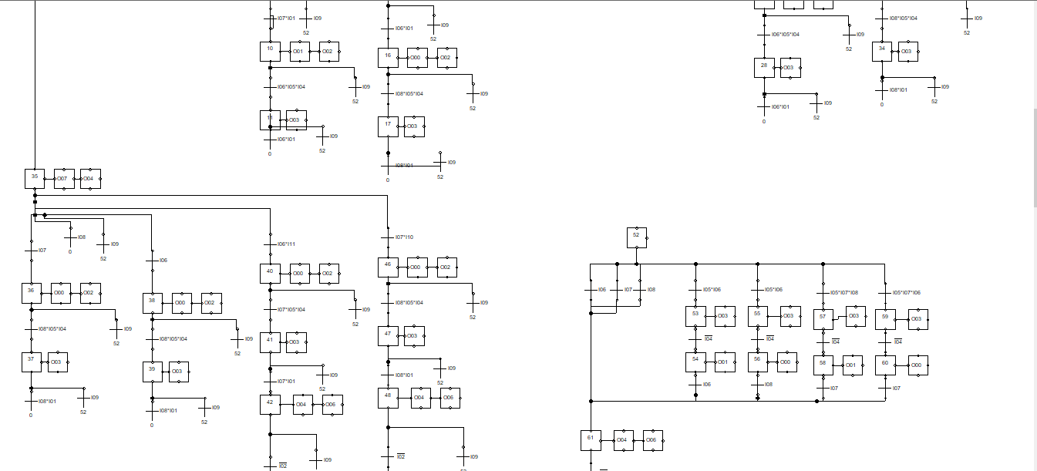

Cilindros que demuestran las acciones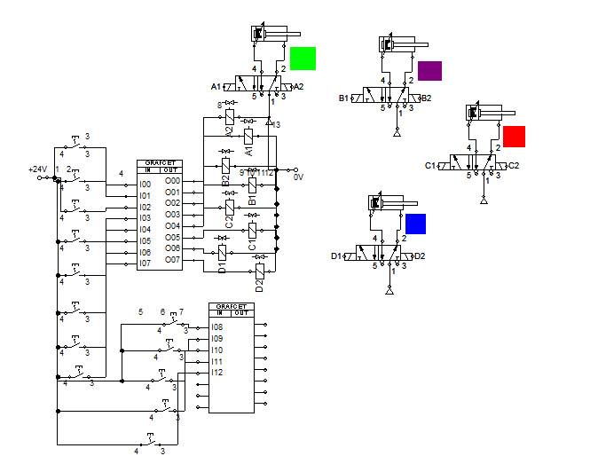

Quedando el armado del PLC con la siguiente forma y secuencia:

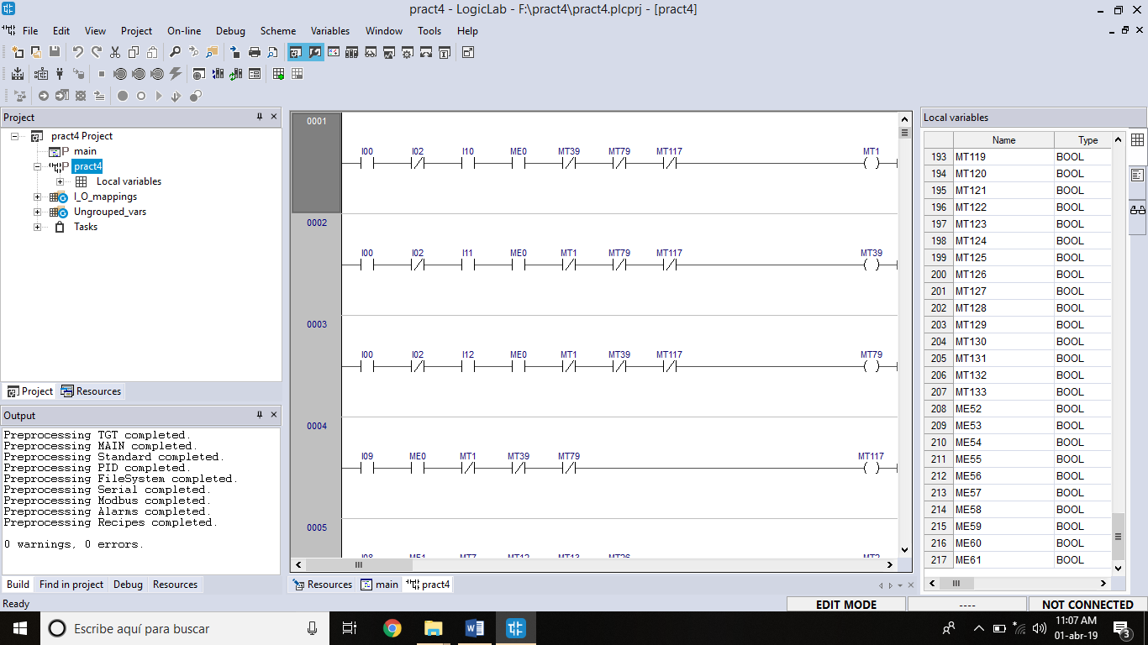

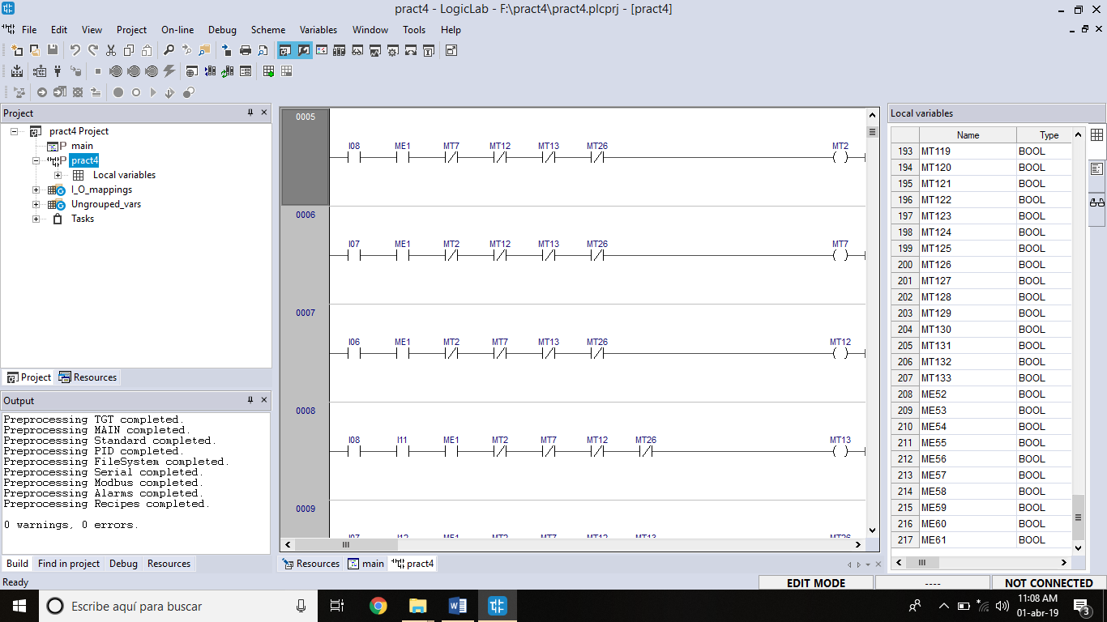

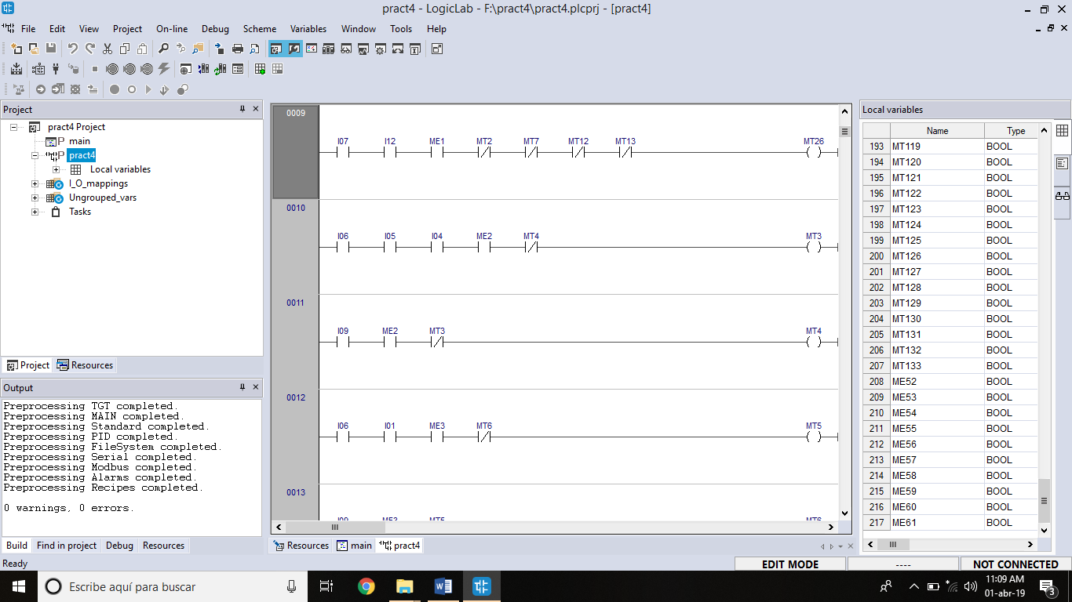

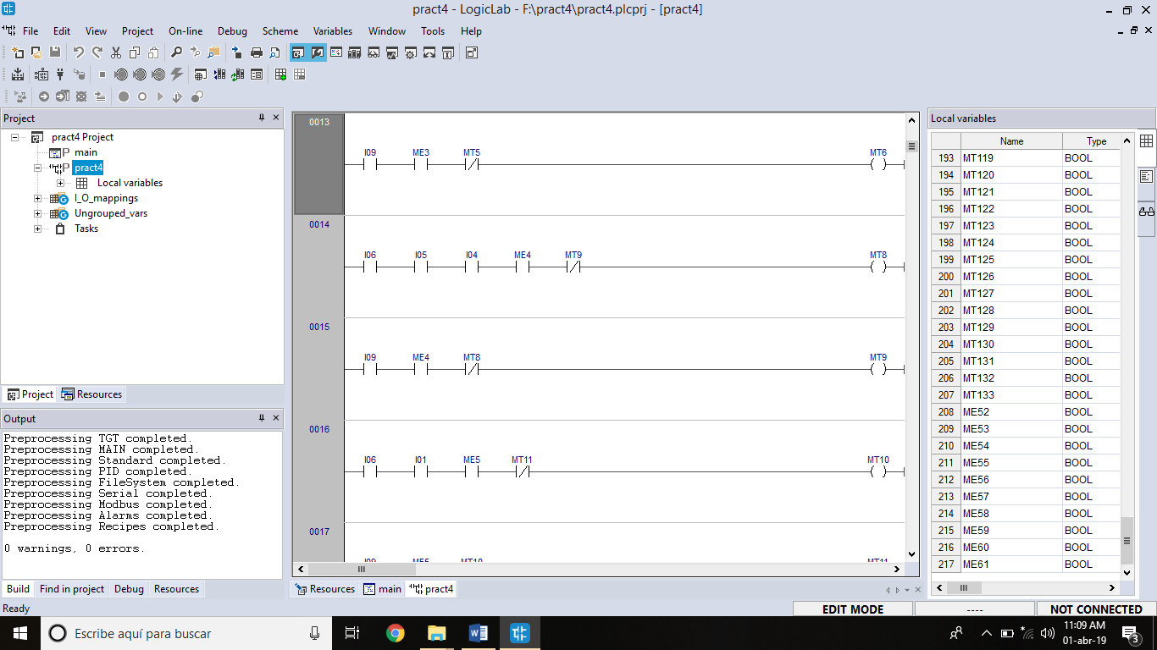

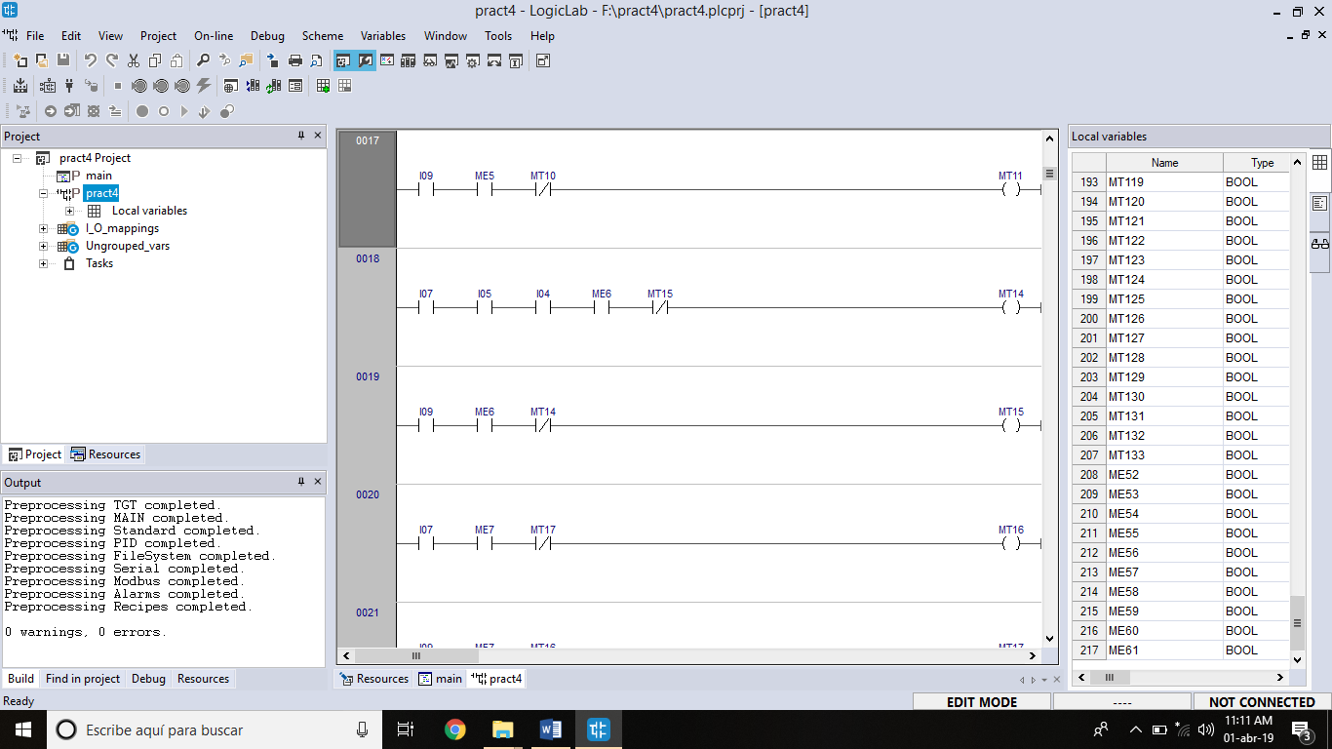

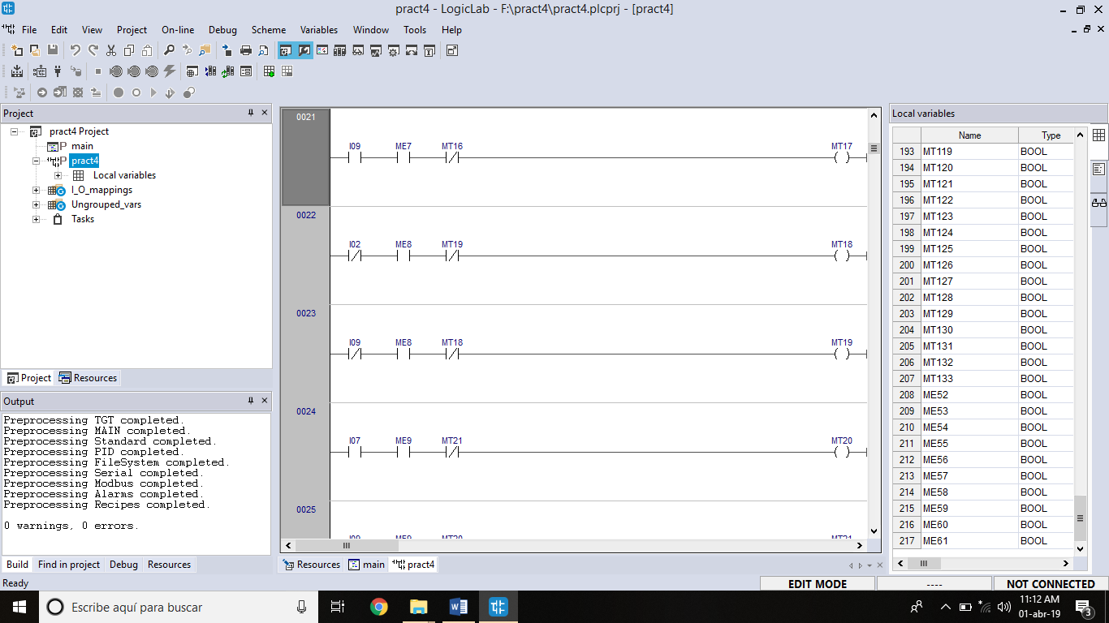

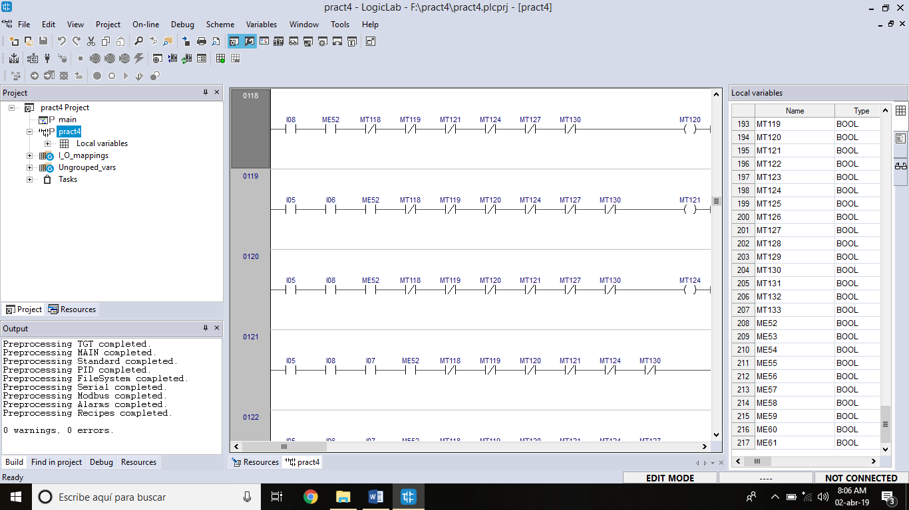

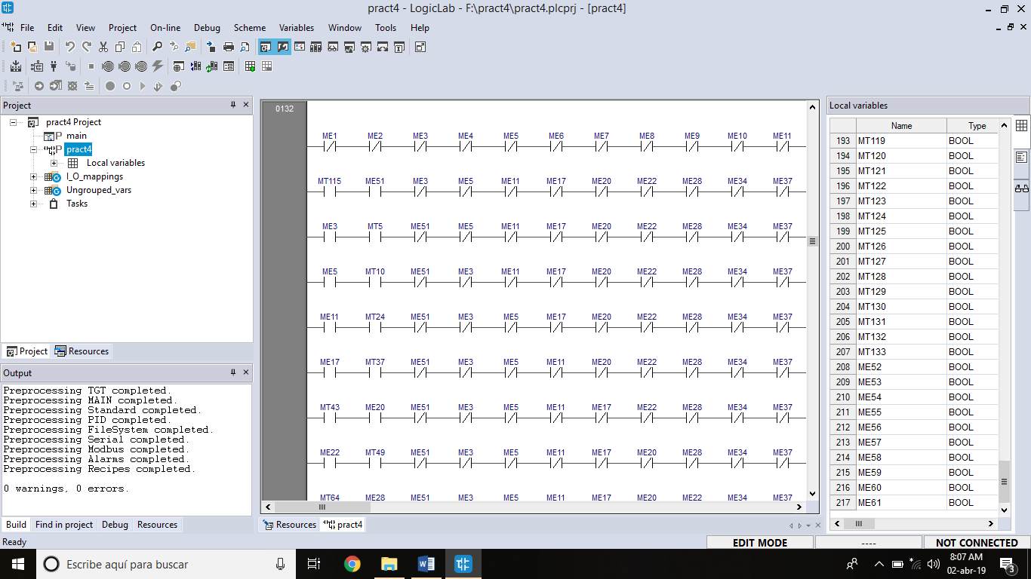

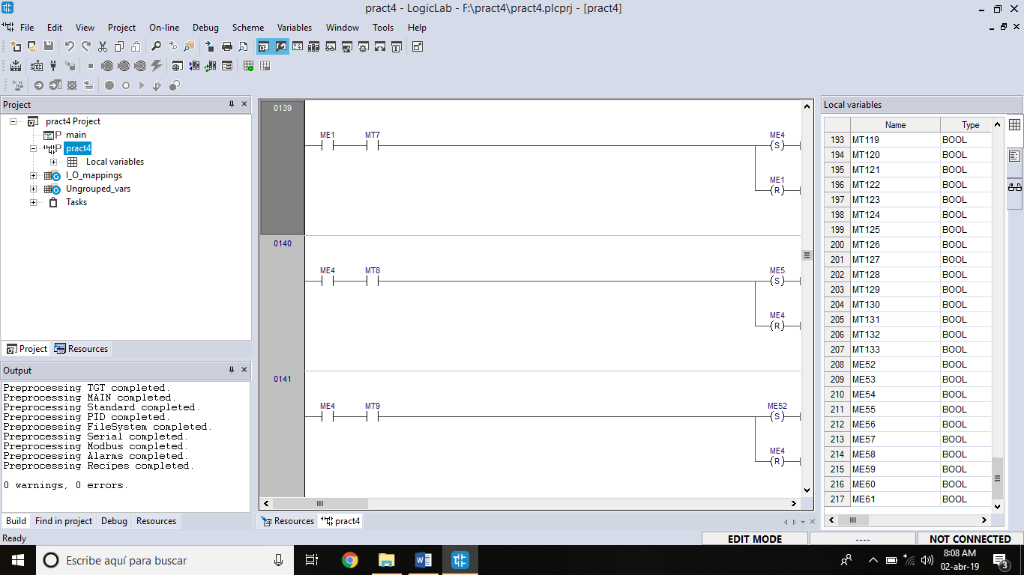

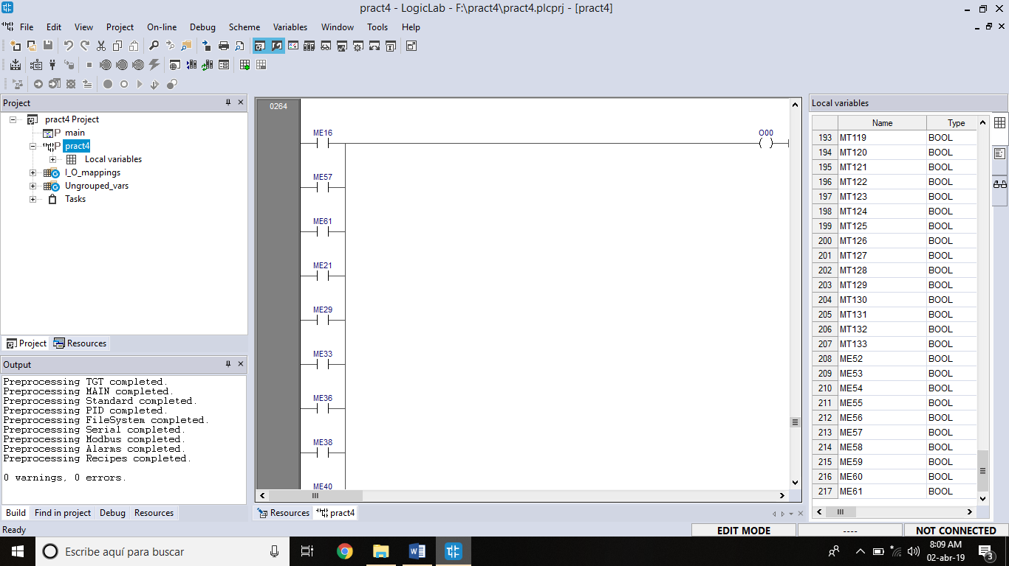

Entradas y Salidas:

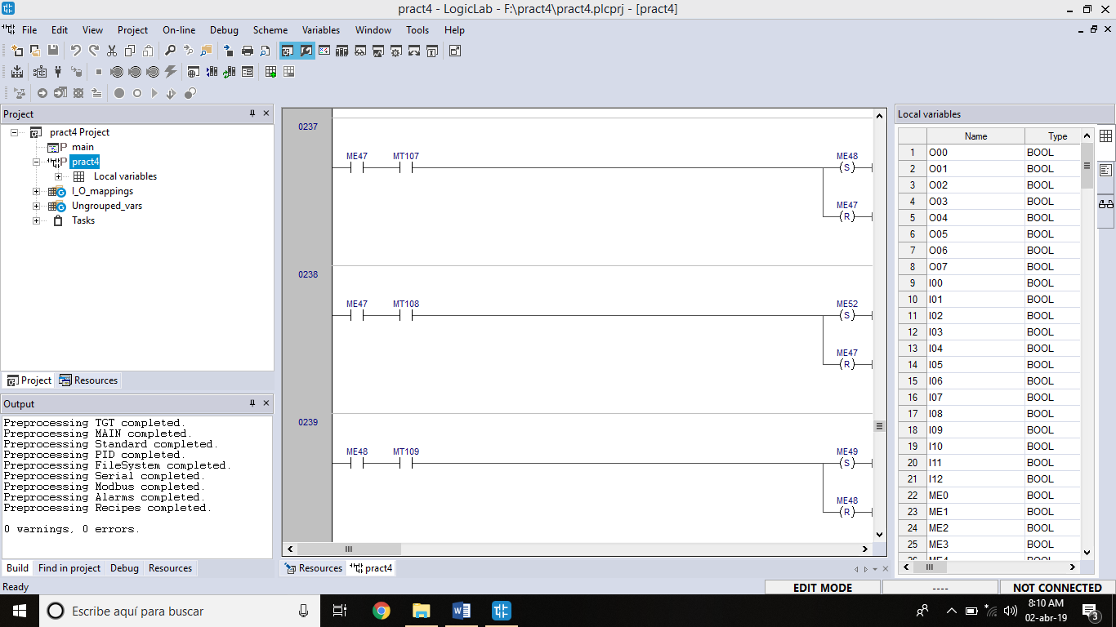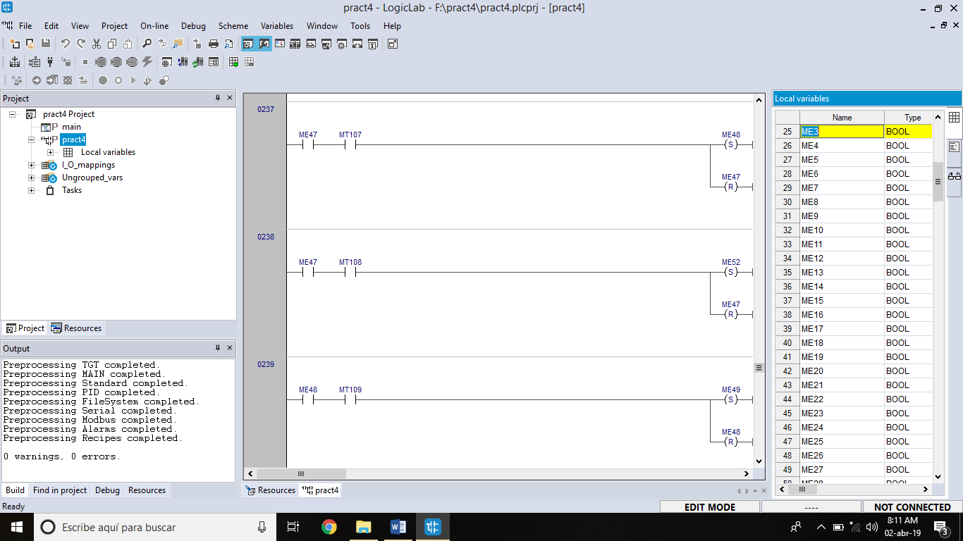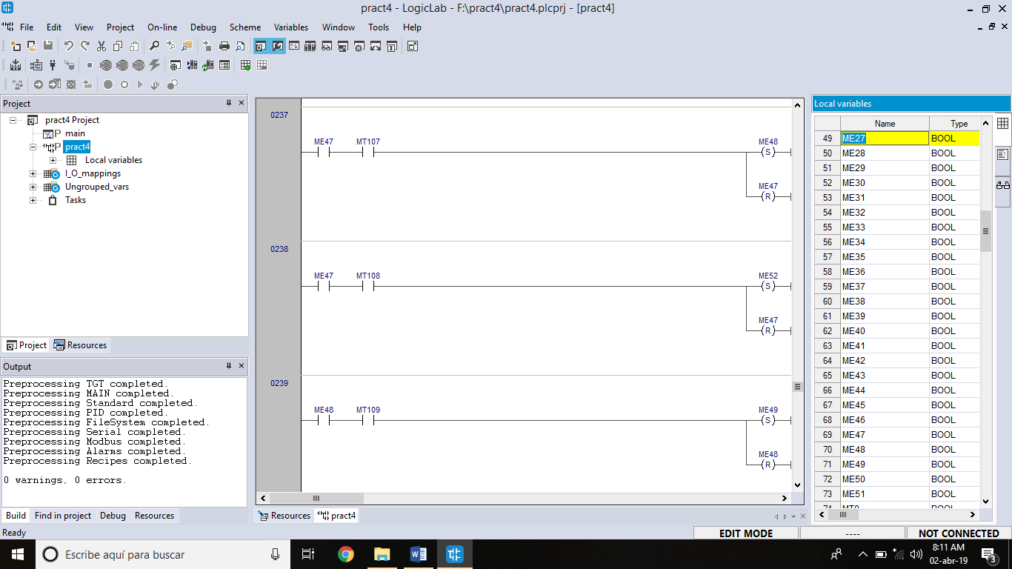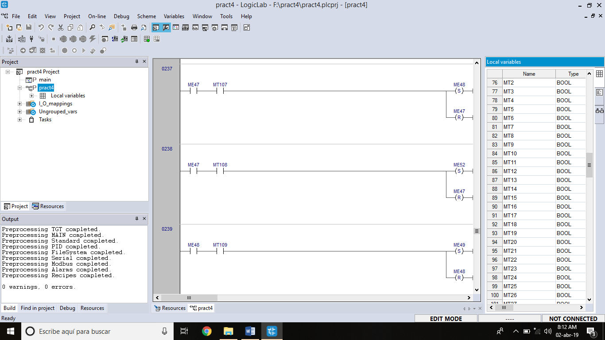

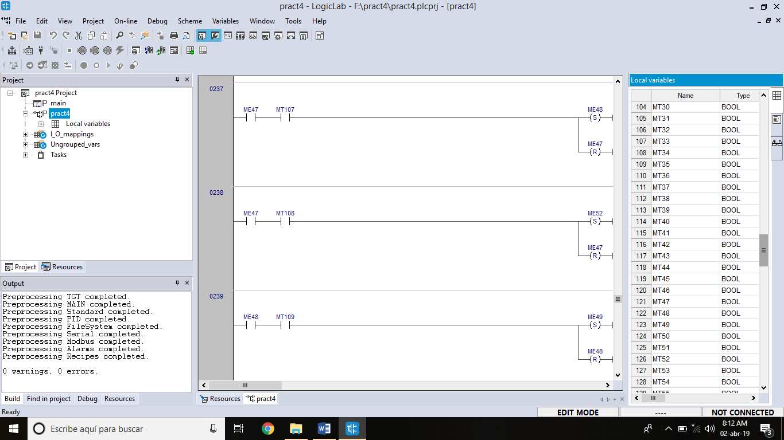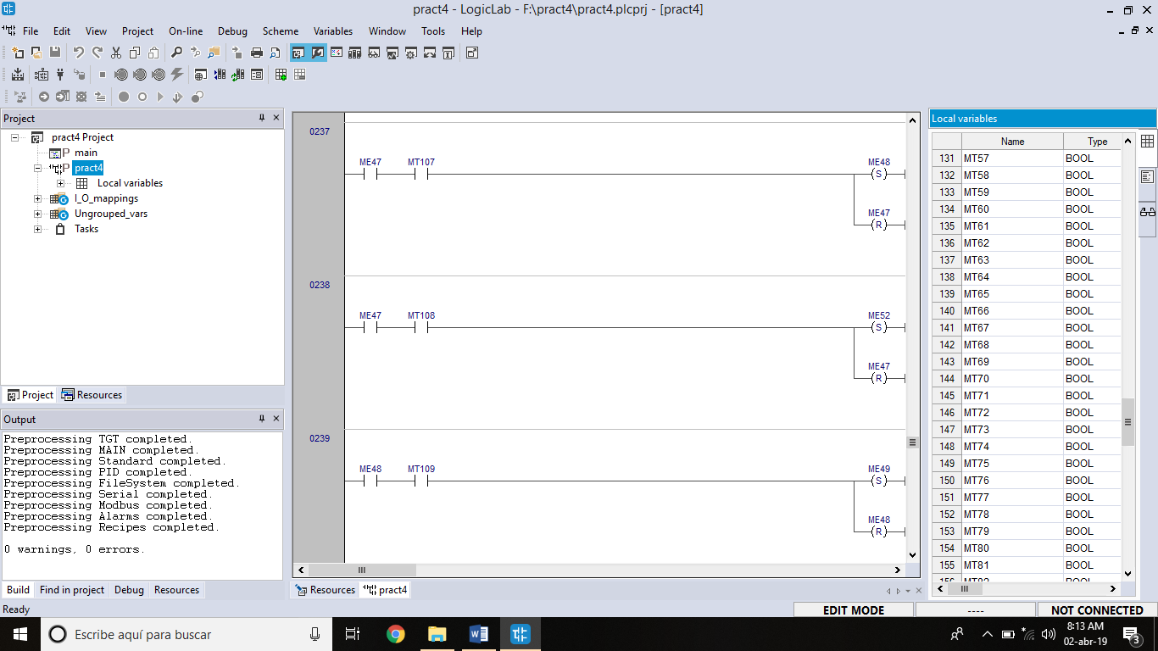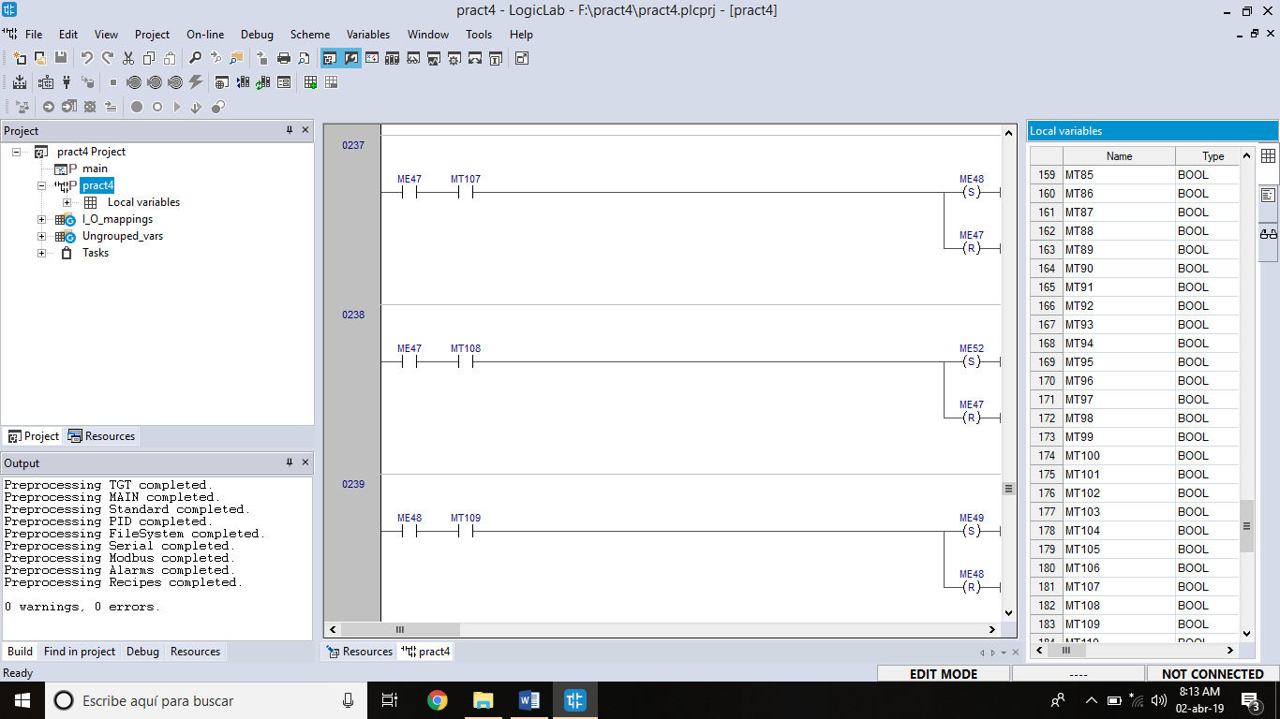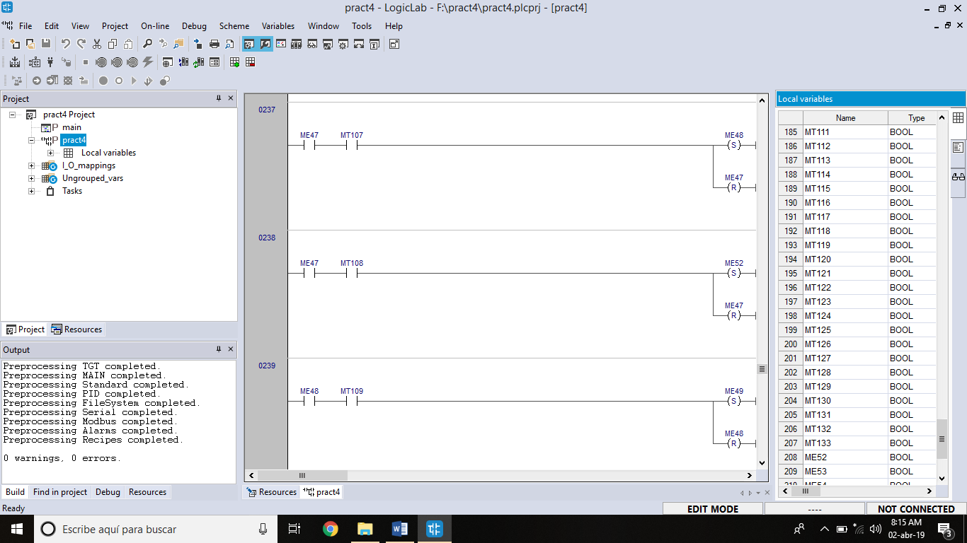

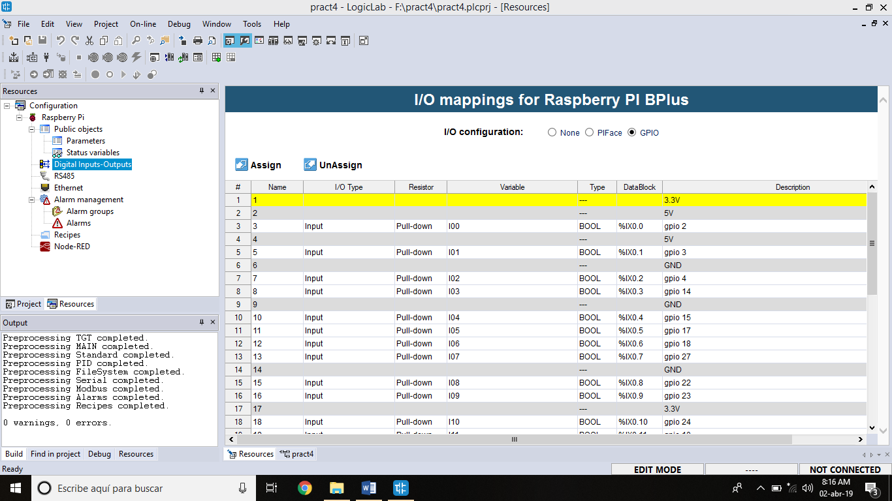

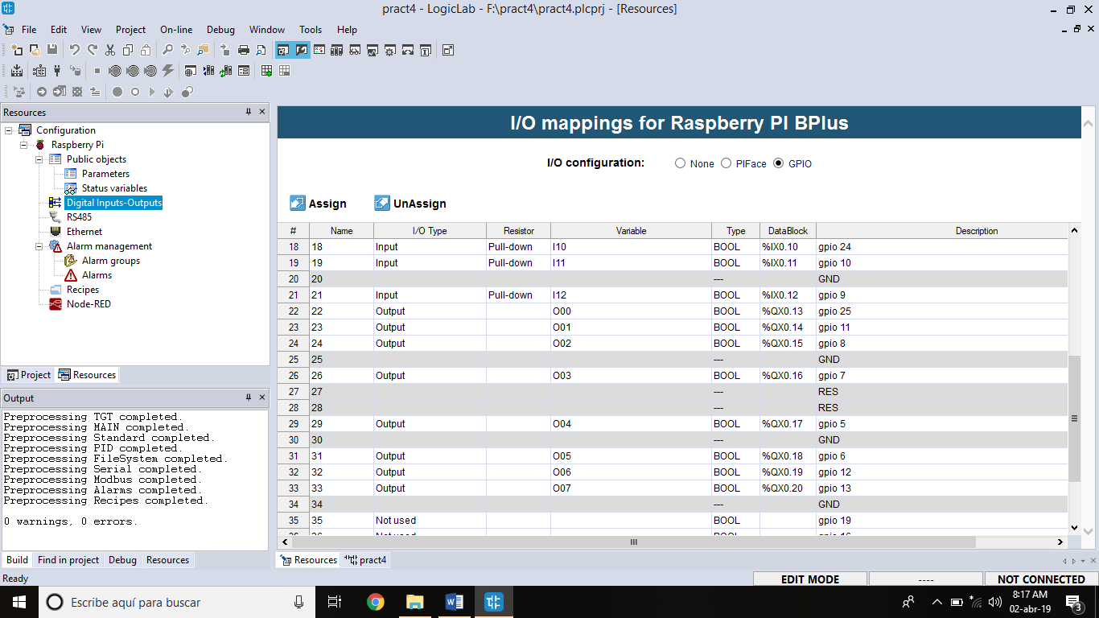

**Nota**: Los momentos mas criticos durante el proceso de de esta practica fueron los estados de emergencia y las combinaciones de situaciones al pedir un elevador.

**Conclusión:**

La gran cantidad de situaciones posibles en este proyecto son la razón de uno de los diagramas mas largo que nos haya tocado hacer, por no decir el mas grande, a final de cuentas, solo son 2 pisos, poca cosa comparandolo con los elevadores de la vida real.

**Hoja de firmas:**

